МИНИСТЕРСТВО ОБРАЗОВАНИЯ И НАУКИ

ХАРЬКОВСКИЙ НАЦИОНАЛЬНЫЙ УНИВЕРСИТЕТ РАДИОЭЛЕКТРОНИКИ

Кафедра ИИ

Дисциплина: Инженерия знаний

Отчет по лабораторной работе №4

Тема: «Создание фреймовой системы»

Выполнили: Проверил:

Ст. гр.КН-11-3 Золотухин О.В.

Бурлай А.

Миролюбова О.

Неблиенко М.

Харьков 2014

**Цель работы**:

Изучение фреймовой модели представления знаний и ее отображения при помощи языка CLIPS.

**Задание**:

3. Составьте иерархию музыкальных инструментов. Система вывода не построенной сети фреймов должна определить материал, из которого сделан инструмент, его тип и модель. На основе построенной иерархии фреймов составьте программу на языке CLIPS, которая реализует вывод на данной иерархии фреймов.

**Программа**:

(defclass Instrument

(is-a USER)

(role abstract)

(slot model (type STRING))

(slot material (type STRING))

(slot maker (type STRING))

)

(defclass Stringed

(is-a Instrument)

(role abstract)

(slot number-of-strings (type INTEGER))

(slot usage (allowed-symbols bowed plucked))

(slot color (type STRING))

)

(defclass Wind

(is-a Instrument)

(role abstract)

(slot mechanism (type STRING))

(slot register (type STRING))

)

(defclass Percussion

(is-a Instrument)

(role abstract)

(slot pitch (allowed-symbols definite indefinite))

(slot form (type STRING))

)

(defclass Keyboard

(is-a Instrument)

(role abstract)

(slot keyboard-type (allowed-symbols static dynamic))

(slot color (type STRING))

)

(defclass Guitar

(is-a Stringed)

(role concrete)

)

(defclass Drum

(is-a Percussion)

(role concrete)

)

(defclass Piano

(is-a Keyboard)

(role concrete)

)

(defclass Flute

(is-a Wind)

(role concrete)

)

(defmessage-handler Instrument Print ( )(printout t crlf)

(ppinstance))

(make-instance [116_MONDIAL_cherry] of Piano (model "116_MONDIAL(cherry)") (material "cherry wood") (maker "Seiler")

(keyboard-type dynamic) (color "satin finish"))

(make-instance [JFL-911RBJ_Di-Medici] of Flute (model "JFL-911RBJ Di-Medici") (material "silver") (maker "Jupiter")

(mechanism "valves") (register "soprano"))

(make-instance [C40] of Guitar (model "C40") (material "wood") (maker "Yamaha")

(number-of-strings 6) (usage plucked) (color "natural"))

(make-instance [MAPEX_MPML4550BMB] of Drum (model "MAPEX MPML4550BMB") (material "maple") (maker "MAPEX MPX")

(pitch undefined) (form "cylindrical"))

(defrule start =>

(send [116_MONDIAL_cherry] Print)

(send [JFL-911RBJ_Di-Medici] Print)

(send [C40] Print)

(send [MAPEX_MPML4550BMB] Print))

**Результат выполнения**:

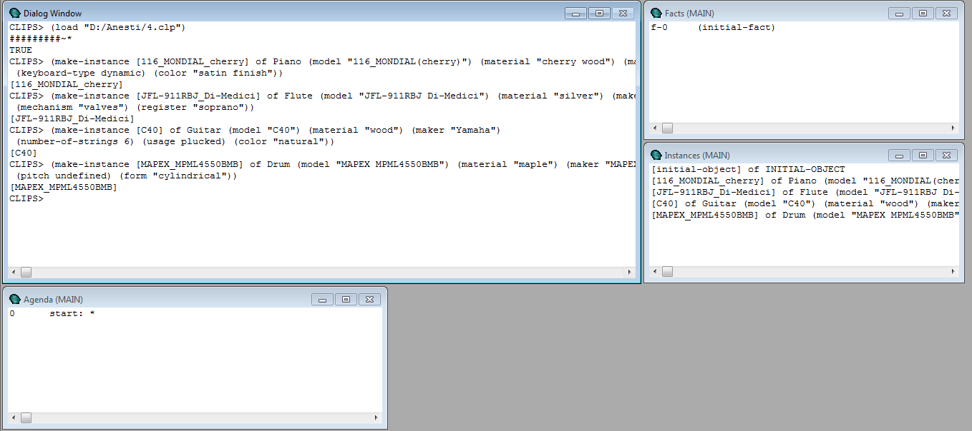

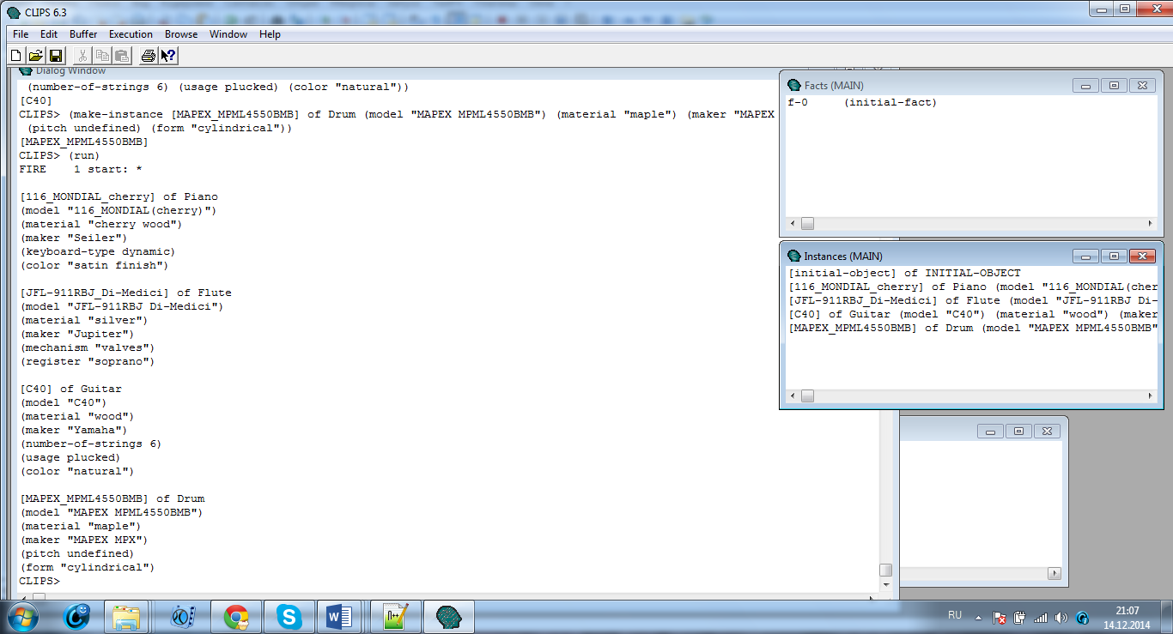

**Выводы**:

В данной лабораторной работе мы изучили фреймовую модель представления знаний и ее отображение при помощи языка CLIPS.